简明中医诊断学测试题

第一周：绪论平时测试题

1、下列哪项属于“症状”：

**A.**心烦失眠

正确答案：A

2下述哪项属于“体征”：

**A.**面色苍白

正确答案：A

3下列哪项是中医诊察收集病情的基本方法：

**C.**诊法

正确答案：C

4（多选）中医诊断学的三个基本原理是

**A.**以常衡变

**B.**司外揣内

**D.**见微知著

正确答案：A、B、D

5判断症状和体征可简称为“症”

**A.对**

正确答案：A

6单选(对病、证、症的关系，**下述哪项不对**：

**D.**“证”可见于“病”的全过程

正确答案：D

7、中医诊断学的三大基本原则是

A.整体审察、诊法合参、病证结合

正确答案：A

第一周1：中医理论-阴阳五行

1单选(有人夏天会怕冷，最常见原因是什么？

**B.**因为阳虚

正确答案：B

2单选为什么有的人一生气，或者一紧张，就会出现胃痛胃胀，嗳气反酸的表现？这是因为：

**A.**肝胃不和

正确答案：A

3多选(五行之间的正常关系是：

**B.**相克

**D.**相生

正确答案：B、D

4多选按照相生规律确定的治疗原则有：

**B.**虚则补其母

**D.**实则泻其子

正确答案：B、D

5判断凉茶能像茶那样经常去喝。

**B.错**

正确答案：B

6阴阳学说的基本内容有以下几个方面：

A.阴阳对立统一

B.阴阳互根互用

C.阴阳消长平衡

D.阴阳相互转化

正确答案：A、B、C、D



7、按照相生规律确定的治疗原则有：

A.实则泻其子

B.虚则补其母

正确答案：A、B





8、下列哪些治疗方法是属于抑强、扶弱的治疗原则的体现：

A.抑木扶土

B.培土制水

D.佐金平木

正确答案：A、B、D

第二周：2中医理论：五脏六腑

1单选从心的主要生理功能，可以得出，下列哪些症状是属于心的病变所特有的？

A.心悸、失眠、多梦、健忘

正确答案：A

2单选脏象学说主要是研究

**B.**脏腑生理、病理及其相互关系

正确答案：B

3单选对全身各脏腑起着温煦作用的最主要是：

**C.**肾阳

正确答案：C

4单选下列哪些症状属于肺的必有症状？

**B.**咳嗽、气喘

正确答案：B

5单选下列描述**错误**的是：

**D.**爱发脾气，是脾的病变

正确答案：D

6多选肝的疏泄功能，主要体现在以下几个方面：

A.调畅气机

**B.**调节生殖机能

**C.**帮助消化

**D.**调畅情志

正确答案：A、B、C、D

7多选五脏具有哪些特点

A.藏精气而不泻

**B.**病则多虚证

**D.**实质性器官

正确答案：A、B、D

8多选肺的主要生理功能有：

A.主通调水道

**B.**主治节

**C.**主气、司呼吸

**D.**主宣发肃降

正确答案：A、B、C、D

9判断脾有升清的功能,其“升清”主要是指对水谷精微的上升与输布。

**A.对**

正确答案：A

10判断老年人，头发乌黑，牙齿坚固，是肾精充足长寿的标志。

**B.对**

正确答案：B

11单选肝在志为怒，对怒的理解，下列哪项**不正确？**

A.思虑

正确答案：A

12单选脏象学说的主要特点是：

**A.**以五脏为中心的整体观

正确答案：A

13单选如果一个人，容易怕风吹（畏风，怕冷，平时出汗多，容易感冒，稍有不慎就感冒了。请问这个人是哪个脏器虚弱了？

**C.**肺虚

正确答案：C

14单选身形消瘦的人，可以通过以下途径达到使肌肉丰满有力：

**D.**健脾

正确答案：D

15单选六腑具有的共有特点是：

**D.**传化物而不藏,实而不能满

正确答案：D

16单选肝主疏泄的主要作用是：

**D.**气机调畅

正确答案：D

17单选下列那一项**不是**脾的主要生理功能

**B.**主藏血

正确答案：B

18多选五脏和六腑的生理特点和病理变化，下列哪些描述是正确的？

A.六腑实而不能满

**B.**六腑病变以实证为多

**C.**五脏病变以虚证为多

**D.**五脏满而不能实

正确答案：A、B、C、D

19、根据脾主运化的生理功能，可以看出，以下哪些症状是属于脾（包括胃）病的特有症状？

A.纳少（就是胃口差，不想吃，吃的少等等）

B.腹胀（就是肚子胀）

D.便溏（就是拉肚子）

正确答案：A、B、D

第三周3.中医理论-气血津液

1单选中医学概念中的“气”是：

**B.**构成人体和维持人体生命活动的最基本物质

正确答案：B

2单选津液的生成、输布、排泄主要依靠下列哪一组脏腑的综合作用来完成的

**B.**肺脾肾

正确答案：B

3多选气的生理功能有：

A.固摄作用

**B.**推动作用

**C.**防御作用

**D.**温煦作用

正确答案：A、B、C、D

4多选气为血帅，主要是指：

A.气能行血

**B.**气能生血

**D.**气能摄血

正确答案：A、B、D

5判断气的生理功能主要体现在推动作用、温煦作用、防御作用、固摄作用、气化作用五个方面。

**A.对**

正确答案：A

6单选营气的生理功能是：

**C.**构成血液

正确答案：C

7单选对于老年人心脑血管疾病有瘀血征象的病人治疗时，除了运用活血药（比如田七、丹参等）之外，还要配伍应用补气药物（比如西洋参、黄芪等）。这体现了：

**C.**气能行血的原理

正确答案：C

8多选血的主要功能是：

**A.**滋润

**D.**营养

正确答案：A、D

9判断气血同源、津气同源、津血同源，是因为气血津液均来自于肾精的充养。

B.错

正确答案：B

10单选运行于脉外而散行于全身的气是：

**C.**卫气

正确答案：C

11单选激发和调节各个脏腑经络等生理功能的气是：

**B.**元气

正确答案：B

12判断如果一个人经常感觉疲劳、乏力，这是气失去了**推动作用**而出现的病变。

B.对

正确答案：B

13单选血的生成中，与哪些脏器的关系最为密切？

**B.**脾胃

正确答案：B

14判断如果一个人经常感冒，反复感冒，风一吹就感冒了，这是气失去了**防御作用**而出现的病变。

A对

正确答案：A

15、津液不足，不能滋润濡养，就会表现出口干、咽干、鼻干、唇干、眼干、小便少而黄、大便干的干燥症状。

A.对

正确答案：A

16、如果出现多汗，或多尿，或出现胃下垂、肾下垂、子宫脱垂或脱肛等，都是气失去了**固摄作用**出现的病变。

A.对

正确答案：A

17、如果人体经常手脚冰冷，尤其是夏天怕空调，冬天四肢冰凉不温，这是气失去了**温煦作用**而出现的病变。

A.对

正确答案：A

第三周4中医理论-病因理论

1单选(1分)风为百病之长是指：

**C.**六淫多附于风邪侵犯人体

正确答案：C

2单选燥邪最易伤：

A.肺

正确答案：A

3多选火邪、暑邪共同的致病特点是：

**B.**易伤津

**C.**易耗气

正确答案：B、C

4多选过劳，主要是指：

A.劳神过度

**C.**房劳过度

**D.**劳力过度

正确答案：A、C、D

5判断情志异常波动，可使病情加重，或迅速恶化。

**A.对**

正确答案：A

6单选六淫是指：

**C.**不正常的六气

正确答案：C

7单选(寒邪的致病特点有：

**C.**其性凝滞

正确答案：C

8多选下面哪些症状是属于湿邪引起的病症：

A.大便黏腻不爽

**B.**肢体沉重

**C.**头重如裹

**D.**舌苔白腻

正确答案：A、B、C、D

9判断多食生冷寒凉，可损伤脾胃阳气，导致寒湿内生，发生腹痛泄泻等症。

B对

正确答案：B

10单选湿邪致病，病程较长，缠绵难愈，是由于：

**C.**湿性黏滞，不易祛除

正确答案：C

11单选风邪的致病特点有：

**B.**其性开泄

正确答案：B

12、夏季，出现大热（发烧）、大汗、大渴、脉洪大，伴有四肢困倦，胸闷、恶心、呕吐（上吐），大便溏泻不爽（下泻），苔腻，这是属于：

A.暑湿证

正确答案：A

第四周5中医诊断-问诊（1）

1单选患者向医生咨询或陈述病情时，最佳陈述者是：

**C.**患者自己

正确答案：C

2单选病人自觉怕冷，但是加衣服，烤火，喝热汤等，寒冷能缓解的，这叫：

**D.**畏寒

正确答案：D

3单选恶寒重，而发热轻，说明患者是感受了哪种外邪？

**C.**寒邪（风寒之邪

正确答案：C

4单选夜间潮热，五心烦热，骨蒸发热等，均可见于哪种病证：

**D.**阴虚发热

正确答案：D

5单选外感风热表证，可见以下症状：

**D.**发热重，恶寒轻，有汗

正确答案：D

6多选既往健康状况易患什么疾病？

A.素体虚弱者，多患虚证

**B.**素体阴虚者，易感温燥之邪，多热证

**C.**素体阳虚者，易受寒湿之袭，多寒证

**D.**素体健康者，多患实证

正确答案：A、B、C、D

7多选壮热的四大症，是指：

**A**大汗

**B.**大渴

**C.**大热

**D.**脉洪大

正确答案：A、B、C、D

8多选恶寒发热同时出现，伴有汗，可见于：

A.伤风表证

**D.**风热表证

正确答案：A、D

9判断自汗是指经常日间汗出不止，活动后更甚。这是由（阳）气虚导致的。

**B.对**

正确答案：B

10判断白天苏醒和夜晚睡觉出汗都很多，称为盗汗，为阴虚的表现。

**A.错**

正确答案：A

11多选恶寒发热同时出现，可见于哪些表证？

**B.**风热表证

**C.**伤风表证

**D.**风寒表证

正确答案：B、C、D

13判断寒热往来主要见于半表半里证。

**A.对**

正确答案：A

14多选下列描述正确的是：

A.寒热往来，见于半表半里证。

B.但寒不热，见于里寒证。新感恶寒为里实寒证，久病畏寒为里虚寒证。

C.但热不寒，见于里热证。高热见于里实热证，低热常见于里虚热证。

D.恶寒发热同时出现，见于表证。即可见于风寒表证，也可见于风热表证。

正确答案：A、B、C、D

15、患者告诉医生的主诉包括以下哪些内容：

A.最痛苦的

B.症状

C.体征

D.持续时间

正确答案：A、B、C、D

16、发热重，而恶寒轻，说明患者是感受了哪种外邪？

B.热邪(风热之邪)

正确答案：B

17、只怕冷，不发热（但寒不热），可见于：

A.里实寒证

B.里虚寒证

正确答案：A、B

第五周5中医诊断-问诊（2）

1单选脾胃虚弱而致脘腹疼痛的特点是：

D.隐隐作痛

正确答案：D

2单选(1分)口干，但欲漱水不欲咽，可见于：

B.瘀血积滞

正确答案：B

3单选(1分)燥热伤津可以出现：

C.口涩

正确答案：C

4单选(1分)患者一紧张，一焦虑就拉肚子，这是：

B.肝郁脾虚

正确答案：B

5单选(1分)肾阳亏虚，下焦虚寒所导致的小便改变为：

D.小便清长而量多，夜间尤甚

正确答案：D

6多选(1分)下列何项**不是**血瘀致痛的特点：

C.胀痛

D.走窜痛

正确答案：C、D

7多选(1分)失眠总病机可概括为阳盛、阴虚。失眠的具体常见病证有以下：

A.食滞胃脘

B.痰热扰心

C.肝火上炎

D.心肾不交

正确答案：A、B、C、D

8多选(1分)食欲减退的常见原因是：

A.肝胆湿热

B.饮食积滞

C.脾胃气虚

D.湿邪困脾

正确答案：A、B、C、D

9判断(1分)生活中常见的便秘，最常见的是津血亏少。

B.对

正确答案：B

10判断(1分)健康成年人的夜尿次数可为1次。

A.错

正确答案：A

11单选(1分)突发耳鸣，声大如潮声，按之不减者，多因：

B.肝胆火盛

正确答案：B

12单选(1分)嗜睡的总病机为阳虚、阴盛。请问，阴盛主要是指的：

A.痰湿困脾

正确答案：A

13单选(1分)除中的表现是：

A.久病突然能食

正确答案：A

14单选(1分)正常的大便应该是：

得分/总分

A.一天一次，顺畅成形，干湿适中，无脓血粘液及未消化的食物

正确答案：A

15多选(1分)疼痛形成的原因有：

A.气滞血瘀痰浊

B.感受外邪

C.肾精亏虚

D.气血不足

正确答案：A、B、C、D

16多选(1分)失眠总病机可概括为阳盛、阴虚。失眠的具体常见病证有以下：

A.心肾不交

B.肝火上炎

C.食滞胃脘

D.痰热扰心

正确答案：A、B、C、D

17多选食欲减退的常见原因是：

A.脾胃气虚

B.饮食积滞

C.湿邪困脾

D.肝胆湿热

正确答案：A、B、C、D

18单选(1分)膀胱湿热（下焦湿热）下注可见：

C.尿频短赤、急迫疼痛（尿频、尿急、尿痛）

正确答案：C

19多选(1分)失眠总病机可概括为阳盛、阴虚。失眠的具体常见病证有以下：

得分/总分

A.心肾不交

B.食滞胃脘

C.肝火上炎

D.痰热扰心

正确答案：A、B、C、D

20多选(1分)食欲减退的常见原因是：

A.肝胆湿热

B.湿邪困脾

C.饮食积滞

D.脾胃气虚

正确答案：A、B、C、D

21单选(1分)口干，但欲漱水不欲咽，可见于：

B.瘀血积滞

正确答案：B

22单选(1分)中医非常强调胃气，有胃气则生，无胃气则死。请问如何判断一个病人有没有胃气？

B.从食欲食量上看，有胃口，想吃而且吃的比较多，是有胃气。不想吃，也吃的少，是胃气不足甚至是无胃气。

正确答案：B

23单选(1分)口酸是因：

得分/总分

B.肝胃不和

正确答案：B

24单选(1分)多食易饥，兼见大便溏泄（即吃的多，但拉肚子）者属：

D.胃强脾弱

正确答案：D

25多选(1分)口苦常见于：

得分/总分

B.肝胆火旺

C.心火上炎

正确答案：B、C

26多选(1分)食欲减退的常见原因是：

A.湿邪困脾

B.脾胃气虚

C.肝胆湿热

D.饮食积滞

正确答案：A、B、C、D

27判断(1分)突发耳病，多为实证，病变部位在肝胆；慢性耳病，多为虚证，病变部位在肾。

B.对

正确答案：B

28、口渴，喜冷饮，可见于：

A.里热炽盛证

正确答案：A

第六周6中医诊断-望诊

1昏迷的病人，本不能食，突然苏醒能食，此为：

A.假神

正确答案：A**解析：**  A、失神的病人，本不能食，突然能食，称为除中，是假神的表现。

2下列哪项**不是**失神的表现：

D.面色荣润

正确答案：D**解析：**  D、这是得神的表现

3单选病人突然昏倒，口吐涎沫，四肢抽搐，醒后如常，可见于：

D.痫病

正确答案：D

4单选(1分)面色随四季时令不同而微有变化，夏天的面色相应为：

A.稍赤

正确答案：A

5单选(1分)下列病变面色中，哪一种面色属于**善色**，表明脏腑精气未衰，胃气尚能上荣于面：

得分/总分

A、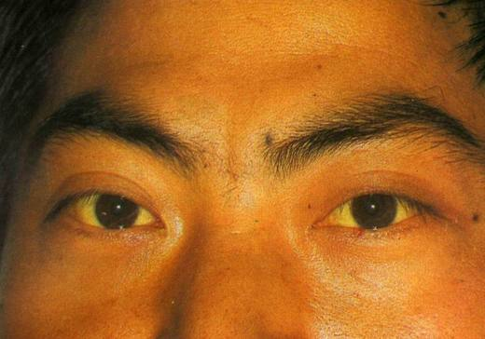

正确答案：A

6多选(1分)红色面容，主要见于：

B.实热证

C.虚热证

D.戴阳证

正确答案：B、C、D

7多选(1分)白色的面容，主要见于：

C.阳虚证

D.血虚证

正确答案：C、D

8多选(1分)以下图片中，哪些胖和瘦是健康的?

A.



B.

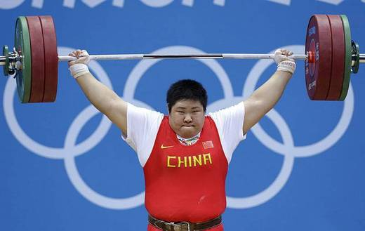

正确答案：A、B

9判断(1分)在望面部色泽时，判断病情轻重和预后，望泽比望色更重要。

B.对

正确答案：B

10判断(1分)



这种黄色鲜明如橘子皮色，为阳黄，多见于湿热证。相对容易治疗。

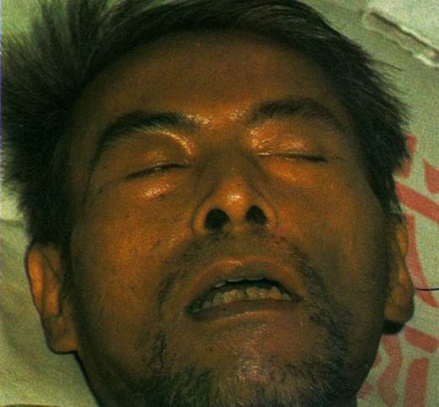

这种黄色晦暗如烟熏，为阴黄，多见于寒湿证。相对难治。

A.对

正确答案：A

11单选(1分)下列哪项属少神（神气不足）的表现：

A.面色无华

B.形体羸瘦

C.精神不振

D.两目晦暗

正确答案：C

12单选(1分)中国人正常皮肤颜色，应该是

A.红黄隐隐，明润含蓄

正确答案：A

13多选(1分)影响面部色泽的因素有：

A.运动

B.水土

C.情绪

D.气候

正确答案：A、B、C、D

14多选(1分)青色的面容见于哪些病证：

A.寒证

B.高热惊风

C气滞血瘀

D.疼痛

正确答案：A、B、C、D

15判断(1分)

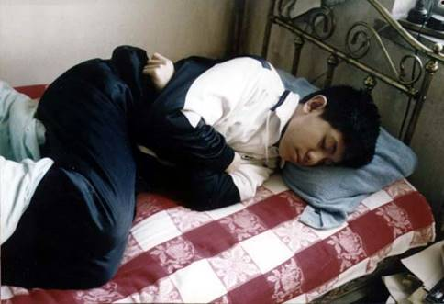

这位患者的姿态，通常表明他的疾病多为虚证，寒证，和阴证。

A.对

正确答案：A

16单选(1分)这张图见于什么病证？

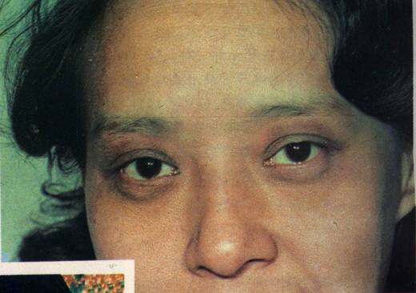

B.肾虚

正确答案：B

17判断(1分)在望面部色泽时，判断病情轻重和预后，望泽比望色更重要。

A.对

正确答案：A

18单选(1分)下列哪项**不是**得神的表现

C.颧赤如妆

正确答案：C

19多选(1分)下列哪些属于正常面色（常色）的范畴：

A.皮肤黑的渔民

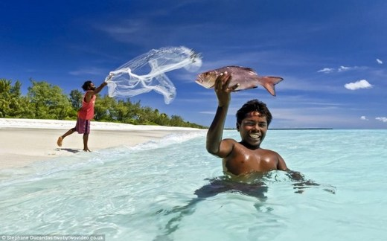

B.皮肤白的办公室菁英

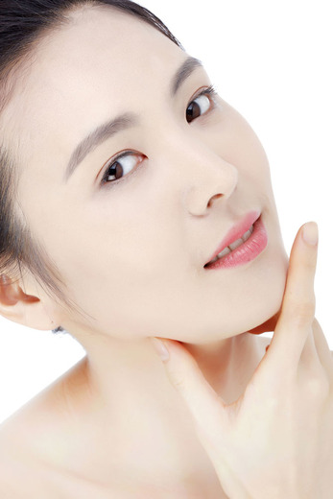

C.黑脸的包拯

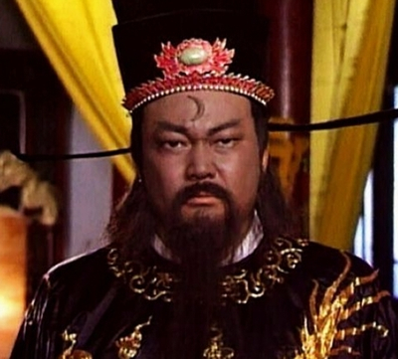

D.高原红

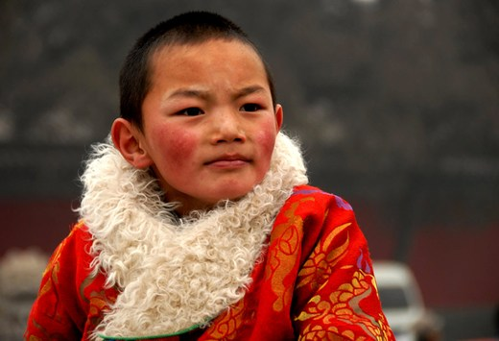

正确答案：A、B、C、D

第七周6 中医诊断-（2）

1单选(1分)如何从中医学角度理解“耳朵大有福”？

B.肾气充足

正确答案：B**解析：**  B、耳为肾的开窍。耳廓厚大者，表明肾气充足。

2单选(1分)齿龈色淡，牙龈萎缩，多见于什么原因？

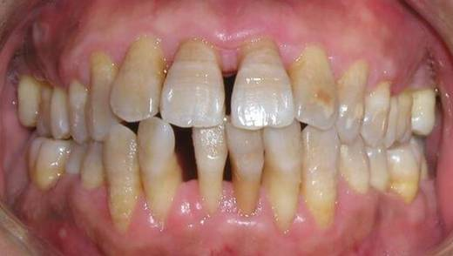

B.肾精亏虚

正确答案：B**解析：**  B、牙龈萎缩，为肾精亏虚的表现。

3单选(1分)子宫脱垂主要的原因是什么？

A.脾虚，中气下陷

正确答案：A**解析：**  A、所有的内脏下垂（胃下垂，肾下垂，子宫脱垂，脱肛），都是由于脾虚，中气下陷所导致的。

4单选(1分)瘾疹（荨麻疹），表现为：皮肤上突然出现淡红或淡白色丘疹，形状不一，小似麻粒，大如花瓣，皮肤瘙痒，瘙之融合成片，出没迅速。请问引起瘾疹的主要原因是什么？

B.外感风邪或过敏

正确答案：B

5单选(1分看小儿指纹的颜色，下列临床意义**错误**的是：

D.小儿指纹鲜红，为外感风热表证

正确答案：D**解析：**

6多选(1分)下列眼睛的颜色变化的意义，描述正确的是：

A.

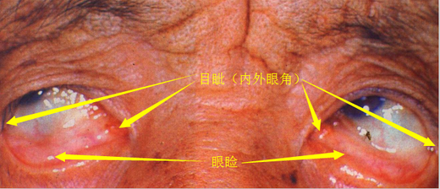

目内外眦和眼睑颜色淡白，为血虚

B.

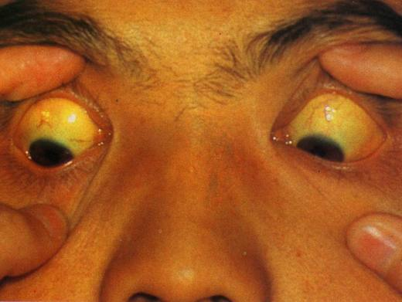

白睛发黄，为黄疸，为湿热或者寒湿内蕴，肝胆疏泄失常。

C.

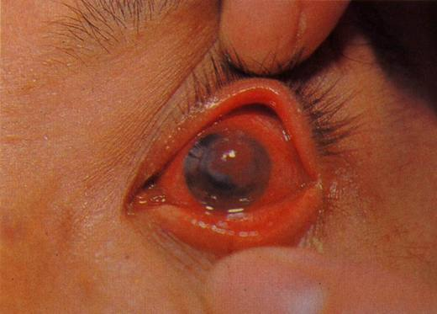

全目赤烂，多为肝经风热上攻

D.

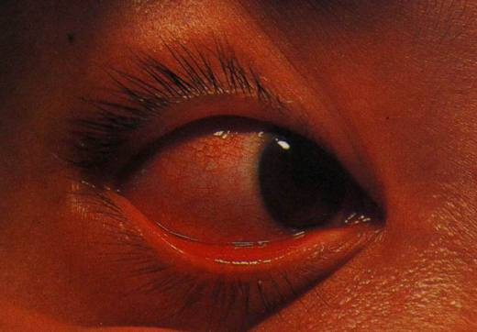

白睛发红，多属肺火，或外感风热犯肺

正确答案：A、B、C、D

7多选(1分)望五官诊病的意义，下列描述正确的是：

A.望鼻，可诊察肺和脾胃病变，判断脏腑虚实、胃气盛衰、病情轻重和预后

B.望咽喉，可诊查肺、胃、肾的病变

C.望耳，可诊察肾、胆和全身的病变

D.望目，可反映心肝肾以及全身脏腑精气的盛衰

正确答案：A、B、C、D

8多选(1分)下列四肢病变，可以见于先天不足，后天失养的佝偻病的是：

A.O型腿

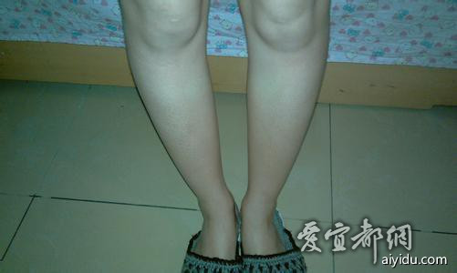

B.足外翻

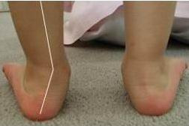

C.足内翻

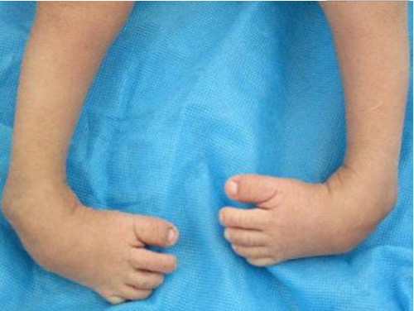

D.X型腿

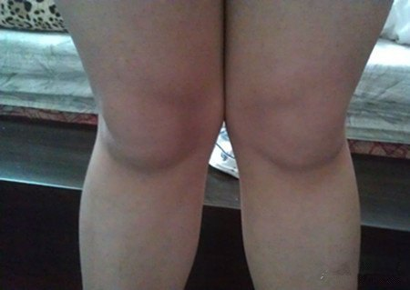

正确答案：A、B、C、D

9判断(1分)阳水水肿和阴水水肿的区别：阳水先肿头，发病迅速。病变部位在肺，多为外感风邪，肺失宣肃导致。阴水先肿脚，发病缓慢。病变部位在脾肾，多为脾肾阳虚，水湿泛溢所致。

B.对

正确答案：B

10判断(1分)望排出物诊病的规律是：色白、清稀、（味腥臭）者，多见于虚证和寒证。色黄、稠浊、（气味臭秽）者，多见于实证和热证。

A.对

正确答案：A

11单选(1分)下列关于痰、涕描述错误的是：

A.痰白而黏，涕多而稠，属于寒证

正确答案：A

12多选(1分)青壮年白发脱发，是因为

B.如果伴腰膝酸软，多为肾虚

C.如果伴失眠多梦，多为血虚

D.如果无伴症，为先天白发

正确答案：B、C、D

13判断(1分)口吐鲜血，如果血中夹有泡沫，多为呕血，为血从胃而出的一种病症。

A.错

正确答案：A

14单选(1分)下图小儿睡觉时，眼睑睁开，呈露睛状（俗称“睁着眼睛睡觉”），这是什么原因引起的？

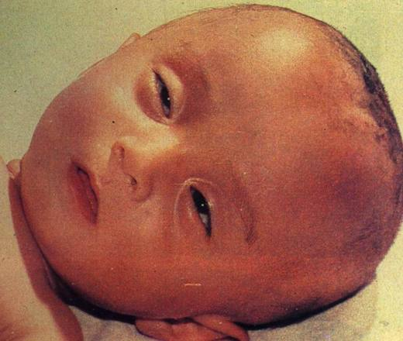

B.脾胃虚弱

正确答案：B**解析：**  B、眼睑属脾，所以眼睑不能闭合，是脾虚的表现。

15单选(1分)唇内溃疡，颜色淡红（口腔溃疡），其主要原因是：

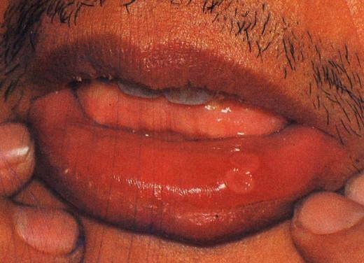

A.阴虚火旺，虚火上炎

正确答案：A

16单选(1分)鼻端生红色粉刺（酒齄鼻），是什么原因导致的？

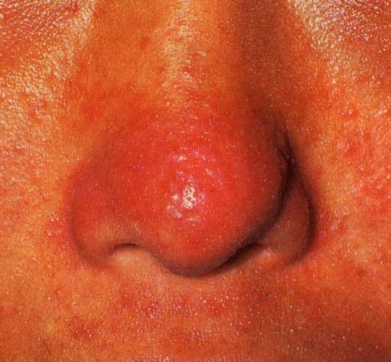

C.肺胃蕴热

正确答案：C**解析：**  C、鼻为肺窍，足阳明胃经分布在鼻旁，所以鼻与肺胃病变关系密切。酒齄鼻多为肺胃蕴热导致

17多选(1分)落枕的原因是：

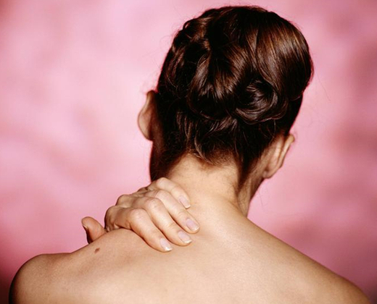

B.睡姿不当

C.颈部经脉寒凝气滞

D.感受寒邪

正确答案：B、C、D

8判断(1分)皮肤疮疡病证中，痈、疽、疔、疖四种病症都见于阳证热证。

B.错

正确答案：B

第八周7 中医诊断-舌诊

1、中医认为舌苔的形成与    有关？

A.胃气熏蒸

正确答案：A

2、下面这张图，是淡红舌，薄白苔。是正常舌象。

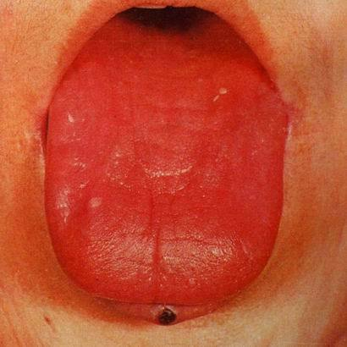

B.错

正确答案：B

3、舌尖红，可见于哪些脏器的病证？

A.外感风热犯肺

B.心火亢盛

正确答案：A、B

4、下列哪项不会染成灰黑苔：

C.食豆浆

正确答案：C

5、正常的舌象，可概括为：

B.淡红舌，薄白苔

正确答案：B

6、下列舌象变化属于生理变异的是：

A老人见暗红苍老舌

B.胖人见舌质偏胖

C.夏季见薄黄腻苔

D.女性月经期见舌边尖点刺增大

正确答案：A、B、C、D

7、下述哪项不是淡白舌的主病：

D.阴虚

正确答案：D

8、对于红舌，可以根据舌苔的有无来判断实热还是虚热。其中，舌红少苔或无苔者，属实热证。舌红苔黄者，属虚热证。

B.错

正确答案：B



9、下图为舌质见瘀斑瘀点，请问该患者的瘀血在哪个部位？

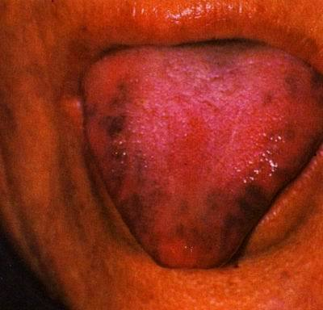

A.肝经瘀血

正确答案：A

10舌红瘦，少苔或无苔，通常见于：

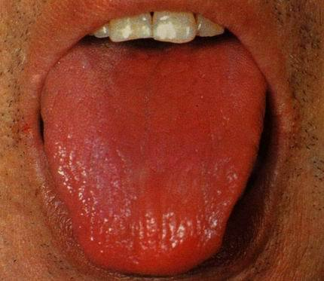

A.阴虚火旺

正确答案：A

11、舌尖生点刺，通常见于：

A.心火亢盛

正确答案：A

12、以下舌形，哪些可见于正常人？

A.老舌

C.裂纹舌

D.齿痕舌

正确答案：A、C、D

13、下述哪些属望舌动态的内容：

B.强硬舌

C.颤动舌

D.短缩舌

正确答案：B、C、D

14、以下哪些舌象变化，见于血瘀证：

A

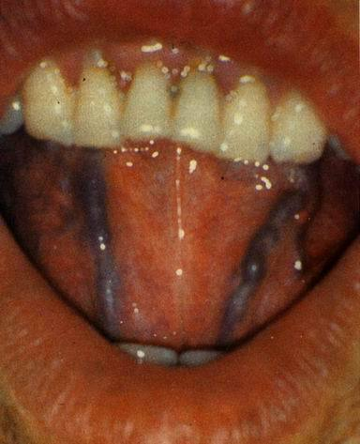

B.

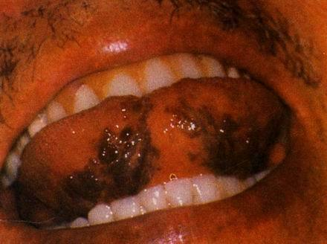

C.



D.

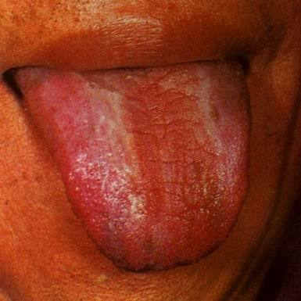

正确答案：A、B、C、D

15、观察舌苔以辨别**病邪深浅**，主要依据是：

B.舌苔的厚薄

正确答案：B

16、提示热盛伤津，津液损耗的舌苔变化的是：

A.舌苔有润变燥

正确答案：A

17、腻苔的主病为：

A.湿浊

B.痰饮

C.食积

正确答案：A、B、C

18、镜面舌色红者多为：

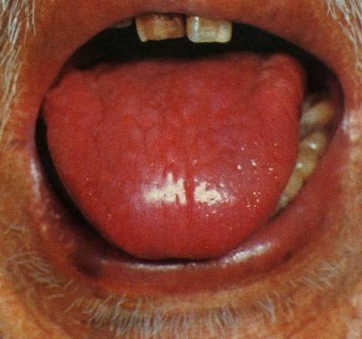

D.胃阴干涸

正确答案：D

19、舌苔薄白而润，可见于：

A.正常舌象

B.表证初起

D.里证病轻

正确答案：A、B、D

20、下列黄苔见于里热证的有：

B.焦黄苔

C.黄糙苔

D.深黄苔

正确答案：B、C、D

21、既主寒证又主热证的舌苔是：

C.灰苔

D.黑苔

正确答案：C、D

22、舌质红，舌苔黄腻，通常可见于：

A.湿热证

B.痰热证

C.食积化热

正确答案：A、B、C 23、单选(1分)舌诊脏腑分部，一般认为舌根属：

A.肾

正确答案：A

24、单选(1分)脾胃在舌面上分属部位是：

B.舌中

正确答案：B

25、单选(1分)舌色较红舌更深略带暗红色的为：

A.绛舌

正确答案：A

26多选(1分)下列哪些可将舌苔染成灰黑色：

A.长期吸烟

B.食乌梅

D.食橄榄

正确答案：A B D

27、单选(1分)紫舌的主病是：

D.血瘀

正确答案：D

28、单选(1分)邪气渐进者为：

B.舌苔由薄转厚

正确答案：B

29、单选(1分)舌色红绛少苔而舌体痿软多属：

C.虚热

正确答案：C

30、单选(1分)正气渐复者为：

A.舌苔由厚转薄

正确答案：A

31、多选(1分)红舌多见于：

A.邪热亢盛证

B.阴虚证

D.血热证

正确答案：A B D

32、多选(1分)形成红绛舌的主要因素有：

A.阴虚水涸，虚火上炎

B.热入营血，耗伤营阴

C邪热亢盛，气血沸涌

正确答案：A B C

33、多选(1分)下述属于正常舌象的是：

A.舌苔均匀薄白

C.舌色淡红润泽

D.舌体大小适中

正确答案：A C D

34、单选(1分)肝胆在舌面上的分属部位是：

B.舌边

正确答案：B

35、多选(1分)舌色淡白常见于：

A.阳虚证

C.血虚证

D.虚寒证

正确答案：A C D

36、多选(1分)裂纹舌形成的病变机理是：

A.血虚不荣

B.阴血亏虚

C.热盛伤阴

D.脾虚湿侵

正确答案：A B C D

第九周8中医诊断-脉诊

1单选(1分)四季平脉应是：

C.春弦、夏钩、秋毛、冬石

正确答案：C

2、脉象不仅与心、脉、气、血有关，还与哪些脏器关系密切？

A.脾

B.肺

C.肝

D.肾

正确答案：A、B、C、D

3、左手寸口脉的关和尺，分别对应的脏器是：

A.肝和肾

正确答案：A

4、脉诊的方法有：

A.独取寸口诊法

B.《素问》三部九侯诊法

C.《灵枢》人迎寸口诊法

D.仲景三部诊法

正确答案：A、B、C、D

5、平息定至，是指：

B.一息四到五至

正确答案：B

6、正常脉象为：

A.一息四到五至

B.不浮不沉，不大不小

C.从容和缓，流利有力

D.寸关尺三部均有脉，尺脉沉取不绝

正确答案：A、B、C、D

7、脉象有神是指：

C.柔和有力

正确答案：C

8、由于气候对脉象的影响，平脉在秋天可以稍：

C.浮（毛）

正确答案：C

9、下列脉象不属于病脉的是：

A.六阴脉

B.六阳脉

C.斜飞脉

D.反关脉

正确答案：A、B、C、D

10、浮数脉，主要见于：

B.外感风热表证

正确答案：B

11、浮脉和沉脉是一对纲领性的脉象，主要分辨：

A.表里的病位

正确答案：A

12、下列关于迟脉描述，正确的是？

A.脉搏每分钟小于60次

B.迟而有力，见于感受寒邪的实寒证

C.迟而无力，见于阳虚的虚寒证

D.运动员可见迟脉

正确答案：A、B、C、D

13、迟脉和数脉是一对纲领性的脉象，主要分辨：

B.寒热的病性

正确答案：B

14、洪数有力的脉象，可以见于正常人

B.错

正确答案：B

15、细脉的脉象特征是：

B.脉细如线，应指明显

正确答案：B

16、脉象长度超过寸关尺本位，仍然有脉动，脉搏跳动频率不快，通常见于：

C.气血旺盛的正常人

正确答案：C

17、脉搏仅见于寸关部，尺脉不显而无力，通常见于：

A.肾气亏虚

正确答案：A





18、虚脉和实脉是一对纲领性的脉象，主要分辨：

C.邪正的盛衰

正确答案：C

19、滑脉的脉象特征是：

B.往来流利

正确答案：B

20、下列脉象，可见于正常人的脉象为：

B.实脉

C.滑脉

正确答案：B、C

21、肝血不足，可见于什么脉象？

A.弦细脉

正确答案：A





22、濡脉的主病有哪些：

A.精血不足

B.阳气亏虚

C.湿邪困脾

正确答案：A、B、C

23、李时珍说：紧言其力，弦言象。说明紧脉脉体较小，但正气不虚，而脉力很大；弦脉脉形明显，脉力不一定大。

A.对

正确答案：A

24、缓脉，即可见于正常人，也可见于脾虚气血不足的病变。

A.对

正确答案：A





25、下列哪些脉象是脉气不相连续导致的？

A.结脉

B.代脉

C.促脉

D.涩脉

正确答案：A、B、C、D

26、下列哪项**不是**单因素的脉象？

D.涩脉

正确答案：D

27、当妇女右关、右尺脉明显洪大于左手，口不苦，身不热，腹不胀，为月经脉。

B.错

正确答案：B

28、脉诊的意义有：

A.辨别病证的部位

B.判断病证的性质

C.分辨邪正的盛衰

D.推断病证的进退

正确答案：A、B、C、D

29、单选(1分)滑数脉主病常为：

B.肝火挟痰

正确答案：B

30单选(1分)弦细脉主病为：

A.肝血虚

正确答案：A

31判断(1分)只要脉象有胃，有神，有根，均属于平脉范围。

B.对

正确答案：B

32单选(1分)浮滑脉的主病多为：

B.风痰证

正确答案：B

33单选(1分)下列哪项**不是**单因素的脉象？

C.涩脉

正确答案：C

34单选(1分)左手寸口脉的关和尺，分别对应的脏器是：

B.肝和肾

正确答案：B

第十周10中医诊断-按诊

1、胸腹部按诊时，病人应采取：

A.仰卧位

正确答案：A

2、按诊时以手指稍用力寻抚局部的诊法，称为：

B.摸法

正确答案：B

3、按胸胁所指的部位有那些：

A.前胸

B.胁肋

C.胁部

正确答案：A、B、C

4、按胁肋主要可以了解那些脏腑的病变：

A.肝病

C.胆病

正确答案：A、C







5、按脘腹不包括下述哪项：

D.胁肋

正确答案：D

6、叩诊腹大而胀的病人，叩之如鼓者为：

B.气臌

正确答案：B

7、腹部肿块，推之不移，痛有定处者为：

B.癥积

正确答案：B

8、下图肌肤甲错的病因病机为：

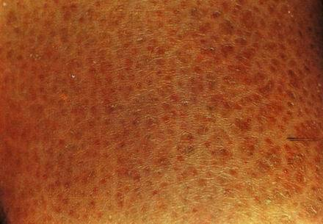

A.血虚

C.血瘀

正确答案：A、C

9、皮肤肿胀，按之凹陷，举手即起者，为水肿。

B.错

正确答案：B



10、阴虚内热的病人，下列描述正确的是

A.手足心热甚于手足背

C.手心热甚于额上温度

正确答案：A、C

第十周9中医诊断-闻诊

1、听声音诊病的原理是“气动则有声”

A.对

正确答案：A

2、金破不鸣的声音嘶哑，通常见于：

A.肺肾两虚

正确答案：A





3、肝气郁结的病人，常表现出以下哪种声音？

D.太息（或叹息）

正确答案：D

4、病人谵语时，可表现为：

A.语无伦次，神识不清

正确答案：A

5、语无伦次而精神错乱，狂躁妄言，属于：

D.狂语

正确答案：D



6、爱说梦话（呓语），可见于：

A.心火

B.胆热

C.胃气不和

D.心气虚，神不守舍

正确答案：A、B、C、D

7、实喘呼吸音特点是：

A.喘息气粗

B.急欲呼出余气（呼多吸少）

正确答案：A、B

8、哮喘在平时未发作时（缓解期），无外在诱因存在。因此针对缓解期治疗时，要采取：

A.健脾化痰

正确答案：A

9、热邪犯肺的咳声特点是：

C咳声不扬，痰黄稠难咯

正确答案：C

10、饮食积滞（俗称吃多了，不消化）导致的呕吐，其临床特征为：

D.呕吐酸味食糜

正确答案：D

11、呃逆可不都属于病态。

A.对

正确答案：A



12、嗳气随着情绪紧张，焦虑，压力增大而出现，随着情绪舒缓而缓解，这是属于：

B.肝气犯胃（又称肝胃不和）

正确答案：B

13、胃气上逆，可以出现何种胃肠异常声音？

A.呕吐

B.嗳气

C.呃逆

正确答案：A、B、C

14、嗅气味可以辨别疾病的寒热虚实。其规律是：气味酸腐臭秽者，多为实热；气味微有腥臭者，多为虚寒

A.对

正确答案：A

15、消渴病晚期病人的病室气味为：

D.烂苹果味

正确答案：D

16、多选(1分)虚喘呼吸音特点是：

A.惟恐气难相续（呼少吸多）

C.喘而气微

正确答案：A C

17、单选(1分)病人郑声时，可表现为：

B.语言重复，声低断续

正确答案：B

18、单选(1分)喘证的临床表现应**除外哪一项**：

C.喉中痰鸣

正确答案：C

19、单选(1分)下列胃肠异常声音不是胃气上逆导致的是：

C.肠鸣

正确答案：C

20、多选(1分)下列何项是新病音哑或失音的病因：

得分/总分

A.风热袭肺

C.痰湿壅肺

D.风寒袭肺

正确答案：A C D

21、判断(1分)哮必兼喘，喘不必兼哮。

B.对

正确答案：B

2单选(1分)

“实而不能满者” 是指：

D.六腑

正确答案：D

**[单选]** 舌淡苔剥多为**（）。**  
C . 血虚  
**正确答案: C**

按胁肋主要可以了解哪些脏腑的病变：  
A．肝病  
C．胆病

正确答案: A C

滑数脉主病**不见于**下列哪种病证：

B.肝郁化火

正确答案：B

1有根之脉象是指：

B.沉取尺部应指有力

正确答案是：B